matemática
Q1) Observe as instruções da dobradura abaixo e:
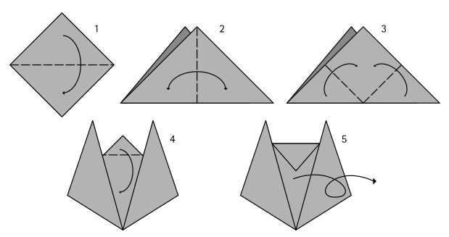
- Fazendo conforme as instruções, ao final você construirá um origami de:
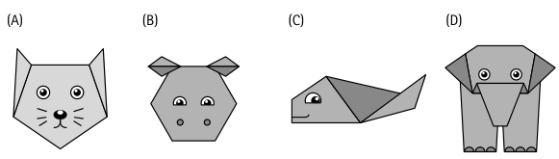
- Agora é a sua vez de reproduzir o origami. Após o término, escreva o seu nome para identificá-lo.

Q2) Ricardo anda de bicicleta na praça perto de sua casa, conforme representa a figura abaixo:
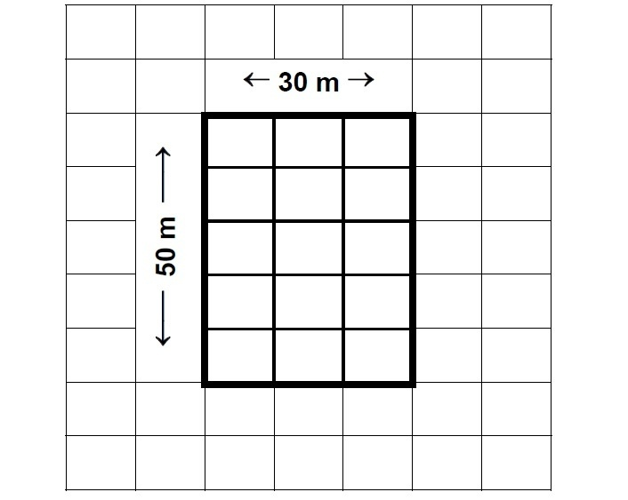
Se ele der uma volta completa nessa praça, andará quantos metros?

Q3) Enumere as figuras geométricas que compõe a casa e nomeei-as em forma de lista.
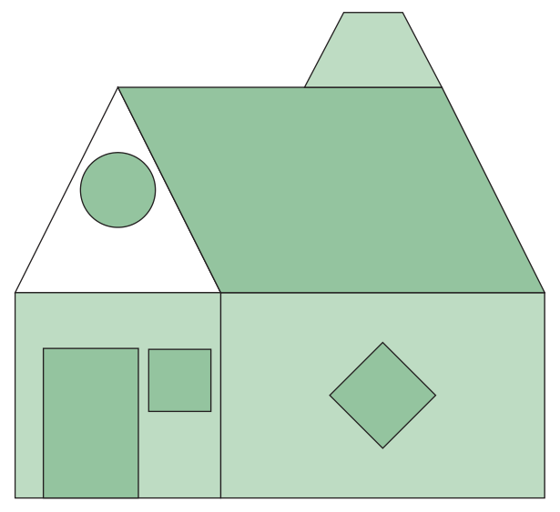

Q4) A teacher Júlia desenvolverá um projeto thrift shop com os alunos do IEIJ neste semestre. O primeiro passo é uma conscientização acerca da quantidade de roupas e calçados que temos. Para isso, você deverá averiguar quantos dos seguintes itens você tem:
- Camisetas e/ou blusinhas: _______
- Calças: _______
- Shorts ou bermudas: _______
- Blusas de frio: _______
- Vestidos: _______
- Saias: _______
- Calçados: _______

